SQL注入漏洞报告（Lab3：UNION 攻击确定列数）

1. 漏洞名称
SQL Injection（SQL注入）— UNION 联合查询确定列数

2. 漏洞等级
高危（High）

3. 漏洞描述
该网站商品分类查询功能存在 SQL 注入漏洞。攻击者可以通过 UNION 关键字将恶意查询附加到原始查询上。由于 UNION 要求前后查询的列数必须相同，攻击者可以通过输入不同数量的 NULL 来探测原始查询包含多少列，为后续跨表窃取数据做准备。

4. 漏洞位置
请求方式：GET /filter?category=...
漏洞参数：category

5. 漏洞复现过程
第一步：抓包与列数探测（注入测试）
将 category 参数修改为构造的 UNION Payload，逐步增加 NULL 的数量进行探测。
- 试错探测 Payload：category=Tech+gifts'+UNION+SELECT+null,null,null--
- 列数匹配 Payload：category=Tech+gifts'+UNION+SELECT+null,null,null,null--
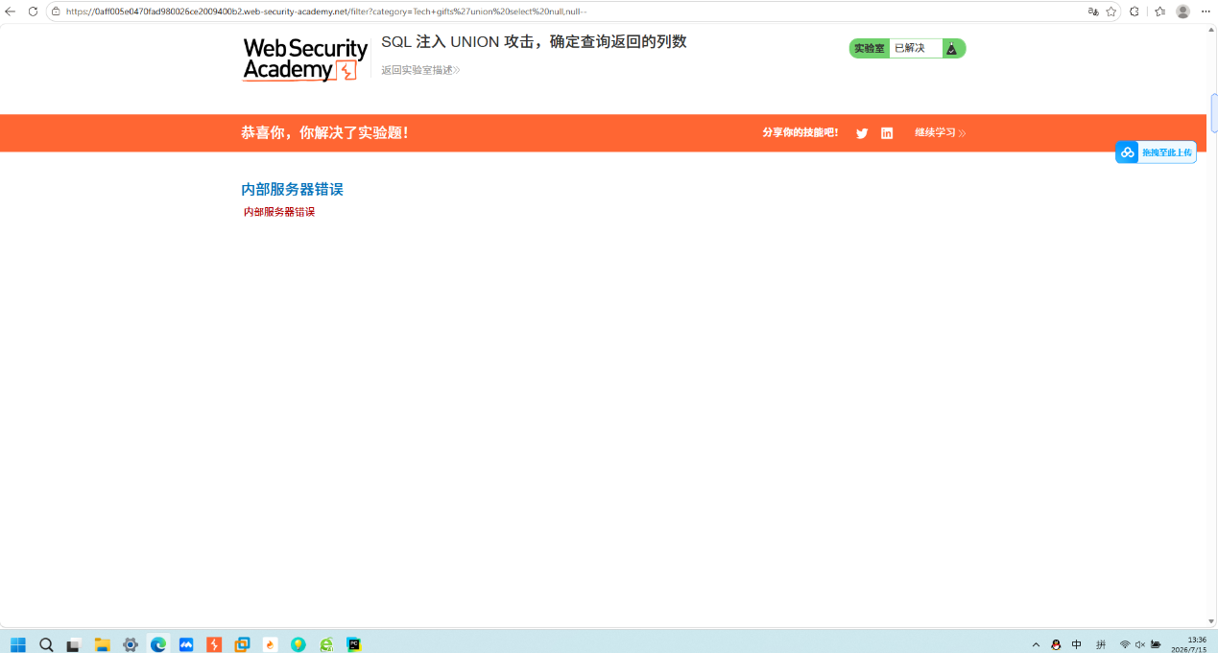
截图 1：列数不匹配导致报错（500 服务器错误）
说明：当 UNION 查询的列数（比如3列）与原始查询列数（比如4列）不一致时，数据库会抛出异常，导致页面 500 报错。这证明注入点存在且 SQL 语句已被执行。
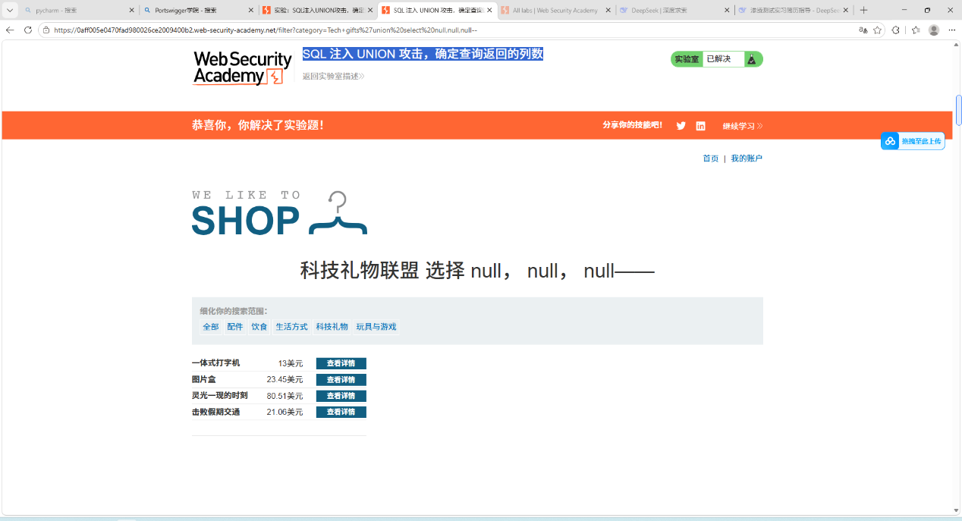
截图 2：列数匹配成功（页面正常显示）
说明：当 UNION 查询使用 4 个 NULL 时（SELECT null,null,null,null），列数匹配成功，页面正常渲染。这确认了原始查询 包含 4 列。

截图 3：实验完成确认
说明：靶场服务器确认漏洞攻击验证成功。
第二步：漏洞原理
原 SQL：
sql
SELECT * FROM products WHERE category='Tech+gifts'
攻击者输入 Payload 后，拼接的 SQL 变为了：
sql
SELECT * FROM products WHERE category='Tech+gifts' UNION SELECT null,null,null,null--'
- UNION 关键字用于合并两个 SELECT 语句的结果。
- NULL 用作占位符，因为攻击者不知道原表列的数据类型，NULL 兼容所有数据类型。
- 只有当前后两个 SELECT 语句的列数完全相等（本题是4列），页面才会正常渲染（图1的效果）；若不相等（如3列），数据库会报错（图2 500错误）。

6. 漏洞影响
虽然这个 Lab 本身只是“探测列数”，但它是整个 SQL 注入链的关键一步：
- 一旦确定了列数，攻击者可以立刻替换 NULL 为具体的列名，执行后续的跨表检索攻击。
- 可能进一步导致数据库中的用户名、密码等敏感信息泄露。

7. 修复建议
① 使用参数化查询（预编译）：禁止将用户输入直接拼接到 SQL 语句中。
② 最小权限原则：数据库连接账号仅具备必要查询权限，禁用 UNION 等危险操作权限（如 MySQL 中可禁用 SELECT 权限，或使用 Web 应用防火墙拦截）。
③ 统一错误处理：当发生 SQL 错误时，前端只显示“系统繁忙”或“内部错误”，绝对不要将原始的数据库报错信息（如列数不匹配的错误）返回给前端。

8. 工具
- Google Chrome / Firefox 浏览器（直接修改 URL 参数）
- PortSwigger Web Security Academy（靶场平台）

